【嚴選中越峴港、巴拿會安慢活六日】
越捷航空台中出發、全程住宿五星級飯店
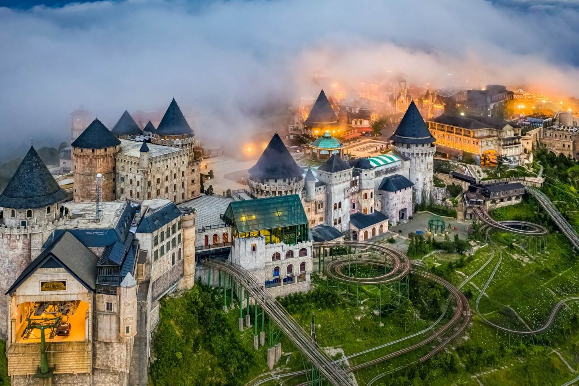
巴拿山-黃金佛手橋-夢遊樂園
【巴拿山】素有法國春天山城之美譽，位在峴港市以西48公里，海拔1487公尺，2009年被列為健力士記錄的全球最長及最高不停站纜車，纜車全長約5000公尺，20分鐘直達山上。
【法國山城】充滿法式風情的城堡、教堂、別墅、玫瑰花園、街道小徑如置身歐洲中世紀的時光中。
【黃金佛手橋】：2018年六月一日開放，兩隻巨大手掌雕塑把這座橋托在空中的「巨手托橋」令人嘆為觀止，吸引了不少國內外的旅客爭相前往參觀。
【FANTASY PARK夢想樂園】世界三大室內娛樂公園之一，是一個綜合娛樂主題分三層樓包括多種室內遊戲，您可盡情享受公園內多項服務設施。
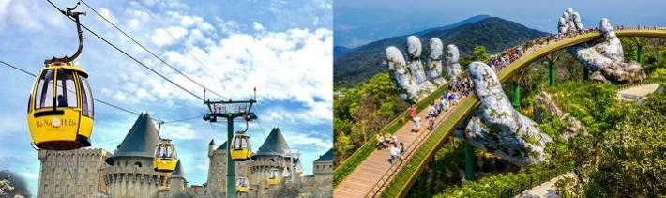

世界文化遺產 : 歷史古鎮～會安
距離峴港南方50公里「秋盆」河畔港口城市，為16 ~ 17世紀越南阮朝時期的重要經貿中心，是一座中國文化色彩濃厚的十七世紀古城，古老的街道、房屋、橋樑、會館、寺廟、市場、碼頭- - -等等，如【福建會館】、【廣肇會館】、【陳富街】及百年古屋、中央市場…等處處顯露了獨特的古蹟文化氣息，古色古香的氛圍，彷彿進入了時光倒流。
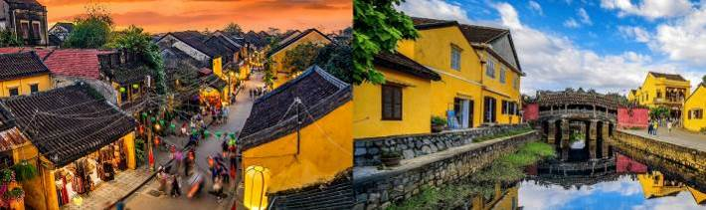
會安迦南島生態之旅～搭乘桶船（竹籃船）
會安生態之旅，在這裡您可以親身體驗划著奇怪而獨特越南桶船（竹籃船）並參觀桶船秀,（食尚玩家也曾介紹”桶船秀” 表演），如置身於熱帶雨林神秘的亞馬遜河中，穿越原始自然生態風光及體驗釣螃蟹樂趣，豐富的熱帶生態之旅，等著您來探索！
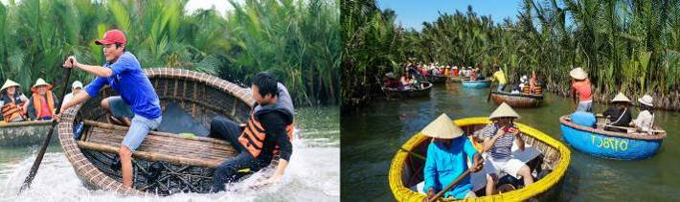
南會安珍珠水上半野生動物園Vinpearl River Safari
越南第一個也是唯一一個透過河道提供探險的野生動物保護區。
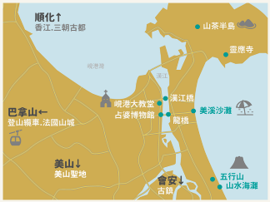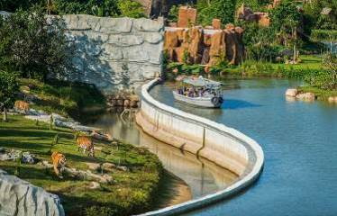

- 搭乘＂越捷航空＂台中直飛前往越南”峴港”～來回直飛省去轉機所花費的時間。
- 您不得不去的理由，旅遊體驗越南世界遺產：會安古鎮。
- 小法國◆巴拿山空中樂園（Ba Na Hills Fantasy Park）：巴拿纜車、黃金佛手橋、夢想樂園。
- 【迦南島”桶”船體驗】體驗搭乘越南傳統的桶船，穿越原始自然生態風光，及體驗原始簡易的竹釣竿釣魚及螃蟹的樂趣。當然啦！越南”桶”船（簸箕船）還有另類的瘋狂玩法喜歡刺激的貴賓就讓您親自體驗看看喔！（食尚玩家特別介紹）。
- Vinpearl River Safari - 越南第一個也是唯一一個透過河道提供探險的野生動物保護區。
- 五行山：安排搭乘景觀電梯登上水山，讓您輕鬆登山，免除登山爬坡之勞累。
- 全程「NO SHOPPING」不進購物站（導遊可於車上介紹當地特產：如越南腰果、咖啡、胡椒...等特產及越南製造之生活用品，可自由選購不強迫購買），旅遊輕鬆又愉快。
- 贈送：每人古典折扇1把、玉桂油1罐、團體照1張、每日每人礦泉水2瓶。
- 全程於住宿飯店內享用豐富的自助式早餐。
- 巴拿山安排享用自助式午餐菜色多樣、豐盛美味。
- 峴港獨家安排越式海鮮痛風餐+龍蝦吃到飽。
- 會安安排『海鮮風味大餐+龍蝦料理每人半隻』。
- 會安風味餐：穿越時光隧道，品嚐「高樓麵」、「白玫瑰」、「炸餛飩」等當地美食。
- 午、晚餐中式或越式料理~啤酒或汽水每人一罐（於飯店內用或自助餐廳及特殊餐廳用餐時，恕無法提供飲料）。
註：自助餐廳菜色豐盛多樣化，提醒您食用如生食等生鮮食品，因個人體質不同，偶有腸胃不適狀況產生，為使旅遊順利愉快，建議您出國旅遊盡量避免吃生食，以保健康，敬請注意！
請注意!!越式風味餐食，因民情風俗差異，常以長桌4人一桌用餐為標準自助（如4人一桌時為六菜一湯附水果及水酒）。
天數 | 航空公司- 航班 | 起飛地點 | 起飛時間 | 抵達地點 | 抵達時間
第一天 | 越捷航空 VJ8511 | 清泉崗-國際機場 | 19：00 | 峴港-國際機場 | 20：45
第六天 | 越捷航空 VJ8510 | 峴港-國際機場 | 14：35 | 清泉崗-國際機場 | 18：00
Day 1 清泉崗國際機場 峴港
下午集合於清泉崗國際機場，搭乘越捷班機直飛往越南中部第一大城【峴港】。峴港為越南中部最大的深水港口及商業中心，由於位置、港口條件佳，自古以來就是重要的國際港口與轉運站，非常繁榮。峴港也是2～15世紀國勢強大的占婆王國（Kingdom of Champa）的首都。班機抵達後專車前往市區享用晚餐，餐後接往酒店休息。

 | 早餐：敬請自理
 | 中餐：敬請自理
 | 晚餐：越南三寶餐（越式河粉.越式煎餅.越式春卷） $15萬越盾（不含酒水）
 | 峴港宿：★★★★★當地五星Peninsula Hotel或Risemount Premier Resort或Radisson Hotel或Rosamia Hotel或同等級飯店
Day 2 峴港  峴港大教堂（粉紅大教堂-外觀）  APEC紀念公園  山茶半島（觀音亭）  韓江江畔（龍橋&愛情鎖公園&龍首魚身雕像噴泉）  會安
峴港大教堂（粉紅大教堂）
由法國神父路易‧瓦萊（Louis Vallet）設計，1924年3月10日獻堂啟用。是法國殖民時期當地興建的唯一一座天主教堂。1963年1月8日隨峴港教區成立升格為主教座堂。
APEC紀念公園
亞太經合組織（APEC） 第二十六屆領導人會議於2017年11月10～11日在峴港舉行，越南政府爲紀念此一盛事在龍橋的龍尾公園邊漢江右岸設立一座【紀念公園】（APEC VIETNAM 2017），公園內有各國贈送的雕塑品，台灣（Chinese Taipei） 也有一座作品在紀念公園內。
山茶半島&觀音亭
位於峴港市東北地區，海拔約六百九十三米，保存了遼闊的原始森林與珍奇異獸；在此欣賞最漂亮的海灘之一馬蹄型的海灘。山茶半島形成了一個自然的屏風，為峴港阻擋颱風，距越南峴港市中心13公里，長15公里，最寬處5公里，最窄處1公里，最高峰696米，有原始林4370公頃，珍稀動物有爪哇猴、長尾猴、紅臉雞等等。半島上崗巒起伏，林木繁茂，並有鳥獸出沒，已被劃為森林保護區。峴港市政府為了護佑黎民百姓，保護峴港這個海港 城市，特地在山茶半島矗立著了一座高68公尺的【望海觀音像】，據說是亞洲第一高，以白大理石做成，肅穆莊嚴，而【靈應寺】終年香火繚繞，吸引著越南各地的善男信女前來參拜。站在山茶半島，遠眺整個峴港一覽無遺，風景美麗！面朝大海，心情開闊就像無邊的海洋。山茶半島還有這許許多多的神話。據說很久很久以前，這裡常常可以觀察到仙女，她們會降落下山茶半島的山頂一起下棋嬉戲。很多當地人和遊客都喜歡在山頂上流連，因為這裡可以看到整個峴港的面貌，弓形海岸形成的峴港。
峴港代表性地標龍橋（橋頭停留）
是為了紀念峴港解放 38 周年，於 2009 年開始，歷經四年建成，坐落於市區的韓江之上，它不僅是世界上最大鋼鐵結構的龍形大橋，還覆蓋了 2500 個 LED 燈，每逢重要節慶的時候，會從龍頭噴出熊熊烈火，除了有代表民族獨立的意涵外，獨特的建築工藝與造型，使它曾登上 CNN報導，稱其為峴港城市的新成功象徵。
愛情橋、龍尾魚首
鎖住愛情的愛情碼頭，讓峴港留下你愛的痕跡，愛情碼頭在峴港陳興大街的東面，在龍橋與韓江橋的中間。特別仿效法國塞納河畔的愛情創意，特別設置了愛情鎖橋，此外在橋畔也仿照新加坡的獅首魚身，也蓋了一座可噴水的『龍首魚身』的地標，象徵著守護愛情。愛情鎖之橋長68米，寬6米。在這裡欣賞韓江的兩岸，感受身歷其境的城市之美。
早餐：飯店享用
中餐：蘭夫人-越式料理$27萬越盾 （含酒水）
晚餐：中越式料理 $25萬越盾（含酒水）
會安宿：★★★★★當地五星Bellerive Hoi An Hotel & Spa或Grand Sunrise Palace或Le Pavilion Gallery或Koi Resort & Spa或同等級飯店
Day 3 會安  迦南島生態之旅～搭乘桶船（竹籃船）  世界文化遺產會安古鎮-下午茶-傳統手作燈籠
會安-迦南島生態之旅～搭乘桶船（竹籃船）+釣螃蟹
特別為您安排會安-迦南島生態之旅，您可以親身體驗划著奇怪而獨特越南桶船（竹籃船）並參觀桶船秀，如置身於熱帶雨林神秘的亞馬遜河中，豐富的熱帶生態之旅，等著您來探索！
註：會安生態之旅遊覽完畢時，請貴賓們每人給予桶船伕小費越盾20,000元，以慰勞其辛苦，感謝您！
會安古鎮
中國人在越南定居的第一個城市，漫步於古城老街，映入眼簾的都是熟悉的漢字。鄭和下西洋到越南時，就是停留在會安，從此帶來了華人移民。要感受會安古城濃厚的中國氣息，要到Lei Loi及Tran Phu兩大老街，兩旁盡是已屹立了數百年的古老中式建築，極富中國氣息。
會安現今古建築的式樣、街道的佈局，體現了中、日、越文化與建築風格的結合。既展現了中、日式建築的古樸和優雅，又融入越南人的自然審美觀和生活情趣，人文文化傳統得到良好、完整的保存。雖然經歷了多年的戰爭，會安古城卻沒受到破壞。幾個世紀過去了，小城依然保留著曾經的樸拙古韻。
早餐：飯店享用
中餐：海鮮風味餐+龍蝦每人半隻$47萬越盾（含酒水）
晚餐：會安風味餐（高樓麵、白玫瑰、炸餛飩） $27萬越盾（含酒水）
會安宿：★★★★★當地五星Bellerive Hoi An Hotel & Spa或Grand Sunrise Palace或Le Pavilion Gallery或Koi Resort & Spa或同等級
Day 4 會安  南會安珍珠樂園-River Safari水上欣賞野生動物園（2小時）  五行山（水山登高+上行電梯）  峴港
Vinpearl River Safari
越南第一個也是唯一一個透過河道提供探險的野生動物保護區。彷彿置身亞馬遜森林，在船的兩側可觀賞異國情調的稀有物種，有別於坐在吉普車上觀賞野生動物，Vinpearl River Safari River養育了超過39種野生物種，如孟加拉虎、白獅、太陽熊、羚羊、袋鼠、犀牛、長頸鹿、斑馬等...園區不僅對牠們提供了非常好的照顧，並且受到嚴格的安全控管，也打造了獨特的自然棲息地。
還有什麼比此遊覽方式更容易地看到潛伏在你眼前的獅子和孟加拉虎，長頸鹿和羚羊在長長的綠地上懶洋洋地放牧，還可欣賞來自南非五顏六色的鸚鵡屋...，River Safari是全越南最大規模的野生動物河畔避難所。享受野生動物最真實的棲息地，一定能令貴賓們留下深刻的印象、美好的回憶。
五行山（水山登高+上行電梯）
離峴港市區以南約 7 公里，分別被配上中國五行裡的金、木、水、火、土等五座山，其中以水山最高，為昔日占婆族佔領時是崇拜印度神祇的聖地。下山後還能於山腳下欣賞到由當地藝術家所創作的石雕人文風尚作品的雕刻藝術村。
早餐：飯店享用
中餐：越式料理 $27萬越盾（含酒水）
晚餐：99餐廳-中式料理$38萬越盾（含酒水）
峴港宿：★★★★★當地五星Peninsula Hotel或Risemount Premier Resort或Radisson Hotel或Rosamia Hotel或同等級飯店
Day 5 峴港  雲霧巴拿山-雲端纜車來回（法國山城、巨人之手 & 黃金橋、靈應寺、夢樂園一票到底）  峴港  美溪海灘
巴拿山城BA NA HILLS、黃金佛手橋、靈應寺、夢想樂園一票到底
素有法國春天山城之美譽，位在峴港市以西48公里，地勢優美，海拔1487公尺，纜車長全長約5000
公尺，20分鐘直達海拔約1330公尺的山上。纜車剛開始攀升，腳下盡是樹林石澗溪流，身處於雲海當中，眼前景像猶如身處仙境之中。
法國山城
如置身歐洲中世紀的時光中，充滿法式風情的城堡、教堂、別墅、玫瑰花園、街道小徑，來到這裡彷彿置身於仙境般的法式山城小鎮中，感受古色古香的歐風景緻與山城風光。
黃金佛手橋
於2018年6月1日起開放，就吸引眾多國內外的旅客爭相前往參觀，兩隻巨大手掌雕塑把這座橋托在空中的「巨手托橋」，走在橋上會有彷彿漫步在雲端的感覺，令人嘆為觀止。金橋位於太陽世界巴納山天台花園，海拔1,414米。這座橋連接到馬賽和波爾多站，從山腳下或法國村莊的客人參觀花園。在空中，橋樑就像一條近150米長的輝煌“絲帶”，包括8個跨度，最多：21.2米。這條“絲帶”由兩隻巨大的雙手支撐著不堪重負。與橋樑的優雅相反，苔蘚手構成了古老而懷舊的氛圍。根據設計它是山神的手，從岩石山脈中拉出一條絲綢金條，幫助村民到達懷孕的花園。眾所周知，甲板高出地面23.8米，寬12.8米，直徑約2米憑藉這種獨特的設計和獨特的地理位置，建築師認為金橋與蘭卡威天空吊橋（馬來西亞）一樣令人印象深刻-這是世界上最負盛名的設計橋樑之一。
乘山城小火車（瑞士少女峰觀光小火車-復刻版）
前往參觀建於頂峰雄偉的【靈應寺】渺緲山城中，一尊白色大佛，聳立其間。續搭乘纜車往上攀升至世界三大室內娛樂公園【FANTASY PARK夢幻樂園】，是一個綜合娛樂主題分三層樓包括多種室內遊戲如：音樂快車、騎樓遊戲、侏羅紀公園、鐵軌卡車、搖擺騎馬比賽、室內靶場、小汽車比賽、探險鬼屋、氣球水池3D 電影及各色各樣遊戲等…在此您可盡情享受公園內多項服務設施。在此您可盡情享受公園內多項服務設施。
註：蠟像館（此蠟像館如需參觀，須現場另外自付入場券）。
註：百年酒窖（此景點如需參觀，須現場另外自付入場券）。
美溪海灘
綿延30公里擁有無比藍的海水，質地細緻的白沙加上不受污染破壞，聯合國科教文組織認定為『全世界六大美麗沙灘之一』
早餐：飯店享用
中餐：巴拿山自助餐（不含酒水）
晚餐：越式海鮮痛風餐+龍蝦吃到飽 $68萬越盾（含酒水）
峴港宿：★★★★★當地五星Peninsula Hotel或Risemount Premier Resort或
Radisson Hotel或Rosamia Hotel或同等級飯店
Day 6 峴港  清泉崗國際機場
伴隨著美好晨光，優雅的享用著飯店精心為您準備的美味早餐，是多麼的幸福呀！中越慢活之旅，請用心感受它的純粹與寫意！隨後整裡行裝集合，最後帶著依依不捨的心情，前往機場搭機返回溫暖的家。
早餐：飯店享用
中餐：機場用法國麵包
晚餐：敬請自理
溫暖的家

註1：本行程使用之越捷航班，飛機上不含去、回程機上輕食，敬請知悉。
註2：以上行程僅供參考，一切依當時天候、交通等狀況而有所順序上的調動，但景點不會減少！敬請見諒！
註3：當地觀光由於較晚開發，各種基礎建設均未臻完善，交通、住宿、電力及路況等，但卻絲毫不曾減損越南文
化美與精采。請抱持入境隨俗的閒適心情旅行，定能懷抱滿囊、收獲豐碩。祝您旅途愉快！
註4：行程表中所列之住宿順序僅為先行提供給貴賓參考，請依當團行前說明會資料公佈之最終確認資料為準。

自費行程參考項目
項目 | 費用 |  | 備註
越式按摩  或  越式洗頭 | NT$ 1,000元/位  （包含車資、小費） |  | ※越式熱石按摩 或越式洗頭 （90分鐘）  ※限12歲以上客戶，因小孩的骨骼成長未成熟，不接受兒童按摩。  ※按摩小費約每人150,000越盾起。
會安-  會安主題公園+會安印象秀 | NT$ 1200元/位  （含小費） |  | ※最低成行人數10人，如遇大雨會取消此活動。
越南當地服務費說明參考
項目 |  | 費用 |  | 備註
房間床頭服務費 |  | 每間/每次  越盾20,000元或美金1元
提行李服務服務費 |  | 每間/每次  越盾20,000元或美金1元 |  | CHECK IN & CHECK OUT是分開計算
會安生態之旅桶船船伕服務費 |  | 每人  越盾20,000元或美金1元 |  | 小舟返回碼頭後，請再給予船伕服務費，請勿於遊船途中提早給予。
在東南亞給予服務小費是一種禮儀與友誼的表示，建議入境隨俗請配合給予。
- 中華民國護照影本（效期六個月以上）。持外籍護照需提供護照正本，相關加價請洽詢服務人員。
- 兩吋彩色照片2張（最好與護照及身份證不同）。「請在照片背面寫上姓名」
- 越南觀光落地簽證-工作天8天。
- 越南不接受持多本護照入境，請持申請簽證之該本護照進入越南。
本行程所載之護照、簽證相關規定，對象均為持中華民國護照之旅客，若您擁有雙重國籍或持他國護照，請先自行查明相關規定，報名時並請告知您的服務人員。
持以下５個國家的護照可免辦越簽：印尼、新加坡、泰國、馬來西亞、日本，除此之外一律都要辦越簽。越簽處隨時會有所調整，恕不另外通知。
- 行程中兩地來回經濟艙團體機票、兩地離境機場稅、燃油附加稅。
- 行程中所列之景點、交通、門票、餐食。
- 行程所列飯店住宿，兩人一間雙人房住宿。
- 此行程已投保每位旅客4,500萬履約保證險、250萬旅遊責任險及20萬醫療險。
- 越南觀光單次簽證費用，效期僅依團體旅遊實際天數。
- 導遊、司機、領隊服務費NT$300/每人/每天。
- 行程表上未表明之各項開支，自選建議行程交通及應付費用。
- 私人之消費：如行李超重費、飲料酒類、洗衣、電話、電報及私人交通費。
- 本行程係以雙人房為住宿之安排，若您為享有較隱私之住宿品質而欲單人入住一間房，需補貼之價差則稱之「單人房差」；若為單人或經分房後落單且不需指定單人入住一間房，則由本公司安排同性別團員或領隊同房（恕無法指定）。若經分房後為單人一間，旅客仍須補足單人房差費用，單人房差費用依各行程定價為主。
- 飯店行李小費、床頭小費、個人消費及自費行程費用。
- 個人護照證件辦理費用。
- 成團人數：此為團體旅遊行程，10人以上即可成行，16人以上加派領隊隨團服務；若當團人數未滿10人，本公司將依觀光署定型化契約精神於團體出發7日前通知取消出發。
- 訂金金額：機位訂金TWD10,000元/每人（團體機票一經開票無退票價值，故開票後或當日臨時取消出發者，無法辦理退票）。訂金繳交期限：經服務人員確認後3天內。尾款繳交期限：出團前七天或於收到說明會資料之後付清尾款。
- 包機團體作業與報名注意事項須知：
01.包機訂金：敬請於報名確認後，三天內繳交，方便保留您的機位。
02.繳交訂金後，為保障消費者及本公司雙方平等互信之權力義務，旅客報名繳交訂金後，一切依觀光署公佈之『國外旅遊定型化合約書』為主。
03.此航班為包機操作，如旅客因故取消當團行程，訂金無法退回並需付清包機票價全額。
04.飯店一經確認後，即下訂全額付費，若途中取消當團行程，飯店費用百分百全額沒收。
05.包機團體機票經開票無退票價值，故於開票後或當日臨時取消出發者，無法辦理退票。
06.包機航班因航權和跑道問題，表訂時間僅供參考，正確時間以航空公司公告為準，如有異動會儘早通知。
- 護照簽證自理者，出發當天未帶有效之護照及簽證.....等至機場，導致無法上飛機，所衍生之一切後果及賠償費用需由旅客自行負責！
- 本行程所載之護照、簽證相關規定，對象均為持中華民國護照之旅客，若旅客擁有雙重國籍或持他國護照，請先自行查明相關規定，並於報名時請告知您的客服人員。
- 本行程報價僅限台灣出生並持中華民國護照者於台灣出發同行參團有效；越南出生（含越南新娘）、在越南常駐之台商、或越南當地參團者，將另行報價。
- 越南政府針對14歲以下兒童入境越南，須有父母或監護人之陪同，才能入境越南。
如果14歲（含）以下的旅客隨行者不是父母、法定監護人需提供委託書，之後才能送辦簽證。
相關文件說明如下：
*旅客必須自行前往地方法院申請委託書。
*再到外交部辦理委託書認證。
*委託書完成認證後須送至越南駐台辦事處翻譯成越文後提供給旅行社辦理簽證。
- 小孩/嬰兒的定義為行程返國日計，年齡滿2歲以上、11歲以下之兒童，適用小孩不佔床/佔床/加床之房價。（參團報名時須告知小孩/嬰兒之出生日期）。
未滿12足歲可安排不佔床費用依行程規定，若須佔床/加床與大人同價（每房限一位不佔床/加床）；未滿2足歲為嬰兒價費用依行程規定。
- 行程內旅遊景點門票皆以團體優惠價作業，故無長者及小孩優惠價差。
- 當地飯店大部份並無「三或四人房型」，旅客若選擇加床，全球飯店幾乎都以統一型式之折疊床為主（台灣業者所慣稱之行軍床），且每間房基於房型與消防安全為由，最多僅能加一張床；部分飯店受限於房型空間而無法提供加床服務，如無法加床，須與同行旅客併房並採二人入住一室之作法，敬請見諒。
- 素食：各地風俗民情不同，當地不擅素食料理比較簡單及無變化的菜色，國外的素食習慣大多是可以食用蔥、薑、蒜、蛋、奶等，多數僅能以蔬菜、豆腐等食材料理為主；若為飯店內用餐或一般餐廳使用自助餐，亦多數以蔬菜、漬物、水果等佐以白飯或麵食類。故貼心提醒素食貴賓，海外團體素食餐之安排，無法如同在台灣般豐富且多變化，故建議素食貴賓能多多鑑諒並自行準備素食罐頭或泡麵等以備不時之需；若貴賓須安排素食餐最晚請於出發前三個工作天告知，以利事先安排作業。
- 行程無法延長住宿天數、更改日期及航班，旅客若中途脫隊，視同自願放棄，恕不另外退費，也不另行加收費用。
- 因機票、國外飯店、匯率等成本變動因素，售價以訂購當日之售價為準。
- 住宿飯店以說明會資料安排為確認優先，造成不便之處，敬請見諒。
- 班機若因航空公司或不可抗力因素，而變動航班時間，造成團體行程前後順序變更 增加餐食本公司不另行加價，如減少餐食，將退回餐費差價，敬請見諒。
- 其它：東南亞地區集體遺失護照甚多，護照、簽證及機票請旅客自行妥善保管。
- 如遇不可抗拒情況，本公司保有變更航空公司、飛行班次及交通工具或旅行方式之權利。
- 本行程餐廳若逢公休日將略有調動，用餐時間依實際行程安排做調整，造成不便之處，敬請原諒。
- 清泉崗機場旅客服務中心電話：（04） 2615-5000。

